# Refleksioner over vores ”document database”

I denne opgave har vi bygget videre på vores tidligere database samt omskrevet den til MongoDB.  
Vi har i denne sammenhæng lavet ændringer, som skyldes det nye databaseformet, plus et enkelt, som var en genovervejelse af det gamle design.  
Først og fremmest har vi fjernet klasserne Code og Key. Disse havde før sin egen tabel, men nu ligger de som en property under Room. Ved genovervejelse af Key gik det op for os, at den i grunden ikke indeholdt mere information end en adresse. Denne adresse tager noget Key’s plads i Room-objektet og er benævnt ved et AddressId. Såfremt Key er null, findes der ikke en Key til rummet.  
Code var oprettet som en weak entity med en primary key, som bestod af et RoomId og en PIN-kode. Denne kode ligger nu i et array under Room. Der kan derfor nemt være flere codes til et enkelt Room, idet vi nu bruger en dokumentdatabase, hvor det ville være uhensigtsmæssigt at have en liste som attribut i en relationel database.  
Bookings har vi også valgt at lægge under Room. De ligger i et array som objekter med properties (KeyholderId, SocietyId, TimeStart). Dette har vi valgt at gøre for helt at undgå svage entiteter.

Endnu en mulighed, som vi dog ikke nåede at implementere, men som ville udnytte dokumentdatabasens styrker, ville være at lave en property, Utilities, på Room. Denne kunne indeholde en liste over ting, som var tilknyttet rummet. Dette kunne for eksempel være, om der var en elkedel, en tavle, en vandhane, antal borde og stole etc. 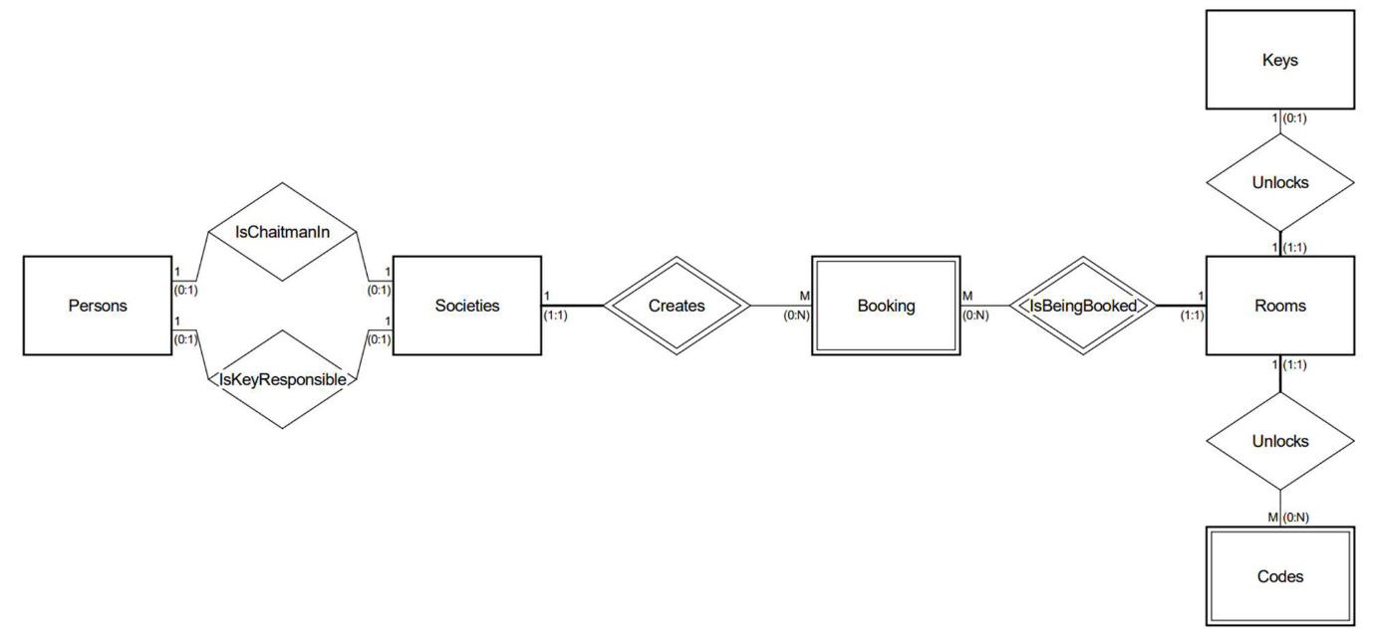

Figur 1 - Gammelt ER-diagram fra SQL database